Câu 30. [HH12.C2.3.BT.c] (SGD Bà Rịa - Vũng Tàu - Lần 1 - 2017 - 2018)Cho mặt cầu tâm và các điểm , , nằm trên mặt cầu sao cho , . Khoảng cách từ tâm đến mặt phẳng bằng . Diện tích mặt cầu bằng
A. . B. . C. . D. .
Lời giải
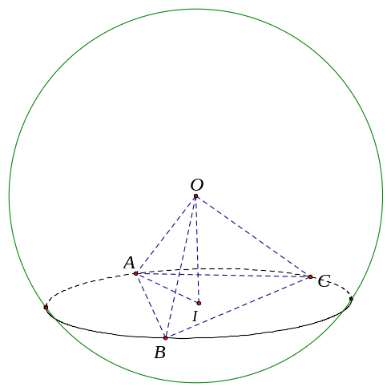
Chọn C.
Gọi là tâm đường tròn ngoại tiếp tam giác , do , , nằm trên mặt cầu nên . Theo đề bài ta có khoảng cách từ tâm đến mặt phẳng bằng hay .
Gọi là trung điểm của , do tam giác cân tại nên .
Diện tích tam giác là .
Gọi là bán kính đường tròn ngoại tiếp tam giác ta có .
Xét tam giác vuông ta có .
Vậy diện tích mặt cầu là .
Câu 14: [HH12.C2.3.BT.c] [SGD VĨNH PHÚC -2017] Cho hình chóp có , , và Gọi , lần lượt là hình chiếu của trên , . Tính bán kính của mặt cầu đi qua các điểm , , , , .
A. . B. . C. . D. .
Lời giải
Chọn D
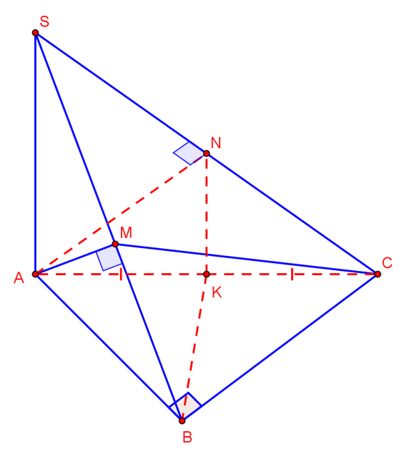
*Gọi là trung điểm của suy ra :
*Lại có
*Theo giả thiêt
* Chứng minh
Thật vậy, ta có:
Từ suy ra các điểm , , , , nội tiếp đường tròn tâm , bán kính .
Câu 16: [HH12.C2.3.BT.c] [LÝ TỰ TRỌNG – TPHCM -2017] Cho hình chóp có đáy là tam giác vuông tại , cạnh huyền , các cạnh bên cùng tạo với đáy một góc . Diện tích mặt cầu ngoại tiếp hình chóp là
A. . B. . C. . D. .
Lời giải
Chọn A
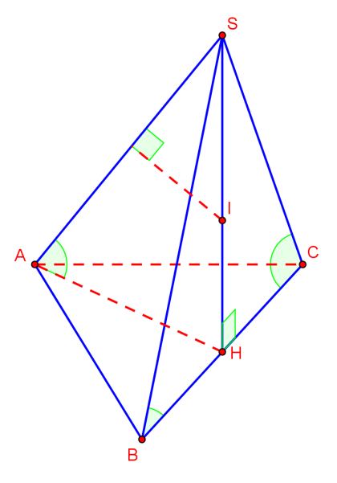
Gọi là hình chiếu vuông góc của lên mặt phẳng . Gọi là trung điểm của .
Tam giác vuông tại , là trung điểm của cạnh huyền , suy ra .
Xét các tam giác có:
.
Từ và suy ra trùng . Khi đó là trục đường tròn ngoại tiếp .
Trong dựng trung trực của cắt tại .
Khi đó . Vậy là tâm mặt cầu ngoại tiếp hình chóp .
đều cạnh bằng .
Diện tích mặt cầu ngoại tiếp hình chóp là: .
Câu 19: [HH12.C2.3.BT.c] [SỞ GD HÀ NỘI -2017] Cho hình chóp có đáy là hình vuông cạnh , cạnh bên vuông góc với mặt phẳng đáy và . Mặt phẳng qua và vuông góc với cắt cạnh , , lần lượt tại các điểm , , . Thể tích của khối cầu ngoại tiếp tứ diện .
A. . B. . C. . D. .
Lời giải
Chọn A
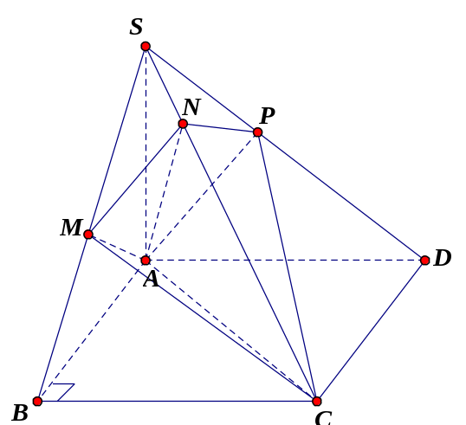
Ta có:
Từ .
Chứng minh tương tự ta có
Có
Ta có:
khối cầu đường kính là khối cầu ngoại tiếp tứ diện .
Bán kính cầu này là .
Thể tích cầu:
Câu 27: [HH12.C2.3.BT.c] [SỞ GD BẮC NINH -2017] Cho hình chóp có vuông góc với mặt phẳng , Tính diện tích hình cầu ngoại tiếp hình chóp .
A. . B. . C. . D. .
Lời giải
Chọn D
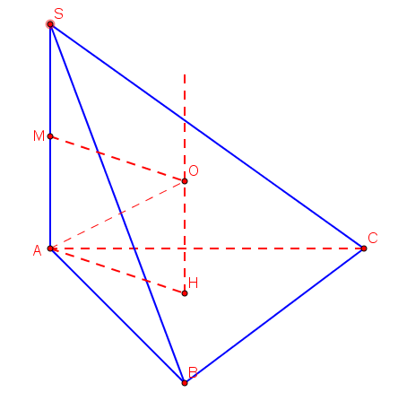
Gọi là tâm đường tròn ngoại tiếp tam giác , là đường thẳng đi qua và vuông góc với mặt phẳng , gọi là mặt phẳng trung trực của , là giao điểm củavà . Khi đó là tâm của hình cầu ngoại tiếp hình chóp .
Theo định lí hàm số cosin ta có :
Diện tích tam giác :
Bán kính đường tròn ngoại tiếp tam giác :
Bán kính của mặt cầu ngoại tiếp hình chóp:
Diện tích hình cầu ngoại tiếp hình chóp
Câu 28: [HH12.C2.3.BT.c] [CHUYÊN LƯƠNG VĂN CHÁNH-2017] Cho tứ diện đều có cạnh bằng .
Tập hợp các điểm sao cho là
A. Mặt cầu có tâm là trọng tâm của tam giác và bán kính bằng .
B. Mặt cầu có tâm là trọng tâm của tứ diện và bán kính bằng .
C. Mặt cầu có tâm là trọng tâm của tứ diện và bán kính bằng .
D. Đường tròn có tâm là trọng tâm tam giác và bán kính bằng .
Lời giải
Chọn B
Gọi lần lượt là trung điểm của . Gọi là trung điểm . (Lúc này, là trọng tâm tứ diện).
Áp dụng định lý đường trung tuyến trong tam giác, ta có:
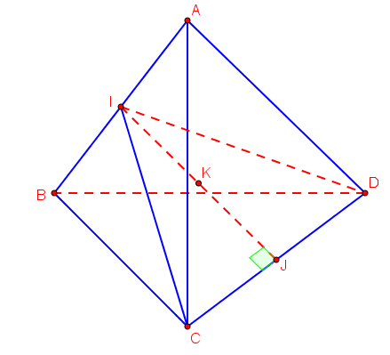
Ta có:
.
Do đó: .
Vậy tập hợp các điểm thoả mãn hệ thức đề bài là mặt cầu tâm , bán kính bằng .
Câu 30: [HH12.C2.3.BT.c] [LƯƠNG TÂM-2017] Cho mặt cầu Có tâm , bán kính . Một đường thằng cắt tại điểm , phân biệt nhưng không đi qua . Đặt . Với giá trị nào của m thì diện tích tam giác lớn nhất?
A. . B. . C. . D. .
Lời giải
Chọn D
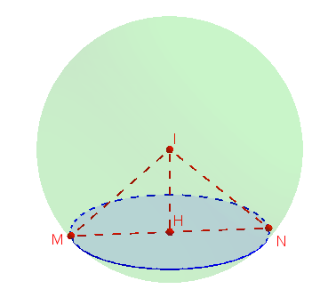
Gọi là trung điểm , ta có :
Diện tích tam giác :
Suy ra . Dấu ‘=’ xảy ra khi
Câu 31: [HH12.C2.3.BT.c] Cho hình chóp có đáy là tam giác đều cạnh bằng , mặt bên là tam giác đều và nằm trong mặt phẳng vuông góc với mặt phẳng đáy. Tính thể tích của khối cầu ngoại tiếp hình chóp đã cho.
A. . B. . C. . D. .
Lời giải
Chọn B
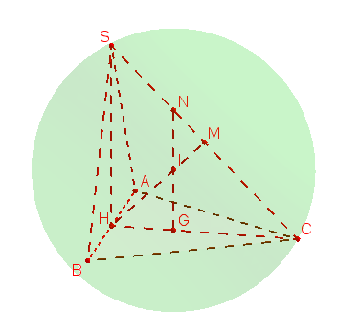
Gọi là tâm đường tròn tam giác suy ra là trọng tâm, là trung điểm, kẻ đường thẳng qua song song cắt tại ta được , gọi là trung điểm, cắt tại
Ta có nên
Ta có
Suy ra
vuông tại
Suy ra
Vậy .
Cách khác:
Gọi lần lượt là trọng tâm các tam giác.
Do các tam giác là các tam giác đều cạnh bằng nên lần lượt tâm đường tròn ngoại tiếp tam giác đó.
+ Qua đường thẳng vuông góc với mặt phẳng qua dựng đường thẳng vuông góc với mặt phẳng Hai trục này cắt nhau tại suy ra . Vậy là tâm mặt cầu ngoại tiếp hình chóp và .
+ Xét
Vậy .
Câu 34: [HH12.C2.3.BT.c] Cho hình chóp đều có đường cao ; góc SAB bằng 45 độ. Bán kính mặt cầu ngoại tiếp hình chóp là
A. B. C. D.
Lời giải
Chọn C
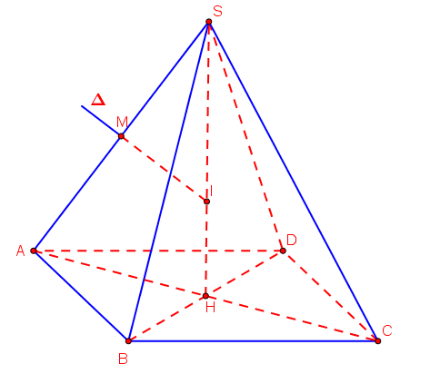
Gọi I là tâm của mặt cầu ngoại tiếp hình chop S.ABCD
Khi đó hay
Gọi H là giao điểm của AC và BD.Từ (1) suy ra
Trong mặt phẳng (SAH) dựng đường thẳng là trung trực của SA.
Từ (2), suy ra
Gọi M là trung điểm của SA, khi đó:
.Do SAB cân tại S và có nên SAB vuông cân tại S. Đặt , khi đó
Trong tam giác vuông SHA có:.
Câu 35: [HH12.C2.3.BT.c] Cho hình chóp , đáy là hình vuông, cạnh , tâm , mặt bên là tam giác đều và . Xác định tâm và bán kính của mặt cầu ngoại tiếp hình chóp đó.
A. B. C. D.
Lời giải
Chọn A
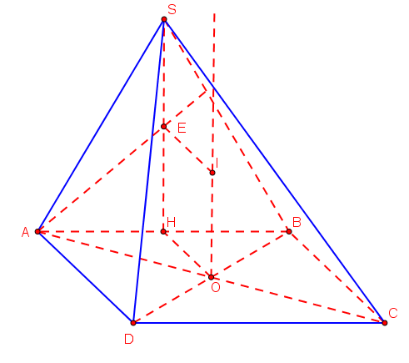
Qua O, kẻ thì là trục của đường tròn ngoại tiếp hình vuông .
Do nên kẻ thì
Gọi là tâm đường tròn ngoại tiếp tam giác đều SAB và kẻ tại thì là trục của đường tròn ngoại tiếp tam giác .
cắt tại : tâm của mặt cầu ngoại tiếp hình chóp .
Tứ giác có 3 góc vuông nên là hình chữ nhật
Trong .
Câu 47: [HH12.C2.3.BT.c] Cho lăng trụ đứng có đáy là tam giác đều cạnh . Mặt phẳng tạo với mặt đáy góc và điểm là trọng tâm tam giác . Bán kính mặt cầu ngoại tiếp khối chóp bằng:
A. B. . C. D.
Lời giải
Chọn D
Gọi là trung điểm , ta có
.
Trong , có ;
.
Gọi là trọng tâm tam giác đều , suy ra cũng là tâm đường tròn ngoại tiếp
Vì lặng trụ đứng nên .
Do đó là trục của tam giác .
Trong mặt phẳng , kẻ trung trực của đoạn thẳng cắt tại . Khi đó là tâm mặt cầu ngoại tiếp khối chóp , bán kính
Ta có
.

